
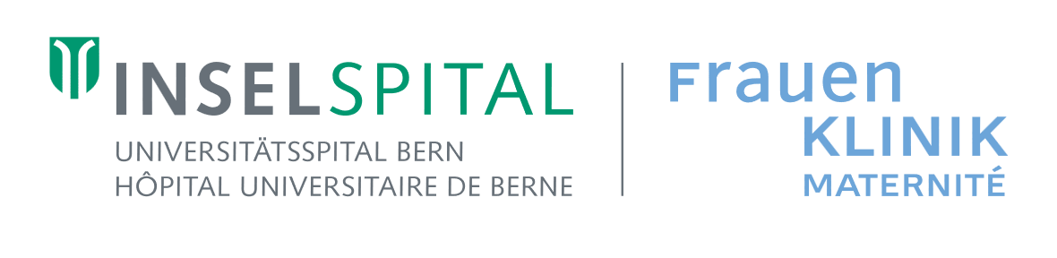



Consenso informato per la donazione di sangue del cordone ombelicale
per la conservazione ibrida

Acconsento volontariamente alla conservazione del sangue del cordone ombelicale di mia figlia/mio figlio in Svizzera secondo la modalità di conservazione ibrida e alla sua messa a disposizione per trapianti di cellule staminali del sangue a favore di mia figlia/mio figlio, di un familiare o di una paziente o un paziente senza legami di parentela in tutto il mondo.
Ho compreso le informazioni contenute nei documenti «Informazioni sulla conservazione ibrida del sangue del cordone ombelicale» e «Test delle emoglobinopatie» e sono d’accordo con le condizioni relative al trattamento e alla conservazione della donazione di sangue cordonale in essi contenute. Ho avuto l’opportunità di porre domande, alle quali ho ricevuto sempre una risposta. Ho avuto tempo a sufficienza per prendere la mia decisione sulla donazione.
In particolare, dichiaro di essere d’accordo:
- a informare il reparto di maternità se io o mia figlia/mio figlio ci ammaliamo entro due settimane dal parto;
- a informare il reparto di maternità anche in futuro qualora io o mia figlia/mio figlio contraiamo gravi malattie;
- che mi venga effettuato un prelievo di sangue per la ricerca di malattie infettive;
- a eseguire la tipizzazione dei marcatori HLA delle cellule staminali del sangue;
- all’esecuzione di un test genetico per la ricerca di emoglobinopatie sul sangue del cordone prima che venga utilizzato per un trapianto;
- all’inserimento e alla registrazione in forma criptata (pseudonimizzazione) nella banca dati di Trasfusione CRS Svizzera SA dei dati sulla donazione di sangue del cordone;
- alla conservazione della donazione di sangue del cordone fin quando necessaria per la finalità medica prevista;
- all’utilizzo, da parte della banca di sangue del cordone, di Trasfusione CRS Svizzera SA nonché dei suoi laboratori di analisi autorizzati, dei dati (anonimizzati) relativi al mio campione a fini statistici, tra cui anche la tipizzazione dei marcatori HLA;
- a informare la banca di sangue del cordone di eventuali cambiamenti dei miei dati di contatto;
- che, in seguito alla richiesta dell’unità di sangue del cordone per una paziente o un paziente, devo comunicare entro due giorni lavorativi la mia decisione in merito alla possibilità di donare il sangue cordonale per alla/al paziente o di conservarlo per mio figlio e/o la mia famiglia.
Sono a conoscenza del fatto che:
- la donazione di sangue del cordone avviene su base volontaria;
- posso revocare il mio consenso fino al prelievo della donazione senza fornire alcuna motivazione;
- posso visionare tutti i risultati dei test;
- i costi della conservazione ibrida del sangue del cordone sono a mio carico. I costi mi verranno interamente rimborsati da Swiss Stem Cells Biotech solo se l’unità di sangue del cordone verrà messa a disposizione di una/un paziente con il mio consenso;
- le cellule staminali del sangue di mia figlia/mio figlio devono essere adatte alla conservazione ibrida. In caso contrario verranno conservate per uso privato, ovvero per mia figlia/mio figlio o un membro della famiglia;
- dopo un trapianto, vengono effettuati test genetici sul ricevente e che mi saranno recapitate eventuali informazioni importanti relative a rischi per mia figlia/mio figlio emerse da tali test. Si tratta di un’eventualità molto rara;
- dopo un trapianto, alcuni campioni della donazione sono conservati a lungo;
- i miei dati rimarranno nel registro del Trasfusione CRS Svizzera SA, a meno che io o mia figlia/mio figlio in età adulta non revochi la registrazione nel registro pubblico. In caso di revoca, i dati nel registro pubblico verranno disattivati e la conservazione continuerà come conservazione privata;
- Trasfusione CRS Svizzera SA è soggetta alla legislazione svizzera in materia di trapianti e protezione dei dati. I miei dati personali e quelli di mia figlia o mio figlio sono trattati in maniera strettamente confidenziale. Nell’ambito della preparazione e delle attività successive relative alle donazioni, il numero di identificazione del sangue del cordone ombelicale e i dati sanitari pseudonimizzati rilevanti sono usati in Svizzera e all’estero e inoltrati alla European Society for Blood and Marrow Transplantation (EBMT). Tra i Paesi coinvolti possono essercene alcuni che non dispongono di leggi sulla protezione dei dati paragonabili a quelle svizzere e nei quali la sicurezza dei dati potrebbe non essere garantita nella stessa misura;
- i miei campioni e dati sono conservati secondo le disposizioni giuridiche.

Se siete d’accordo a donare il sangue del cordone ombelicale del vostro figlia o figlio,
compilate la pagina 3 del presente modulo di consenso informato.
 | Ulteriori informazioni sulle disposizioni sulla protezione dei dati:  - codice QR  - www.blutstammzellspende.ch/protezione-dei-dati  Se ho domande, posso contattare anche datenschutz@blutspende.ch in qualsiasi momento.
Ho compreso tutte le informazioni riportate. In particolare, accordo il mio consenso per il prelievo, il trattamento, l’analisi e la conservazione a lungo termine dell’unità di sangue del cordone e dei dati e documenti ad essa relativi. Acconsento inoltre alla trasmissione di dati criptati ai destinatari internazionali per lo scopo descritto.
Acconsento alla conservazione del sangue del cordone ombelicale di mia figlia/mio figlio nella banca privata del sangue del cordone Swiss Stem Cells Biotech secondo la modalità di conservazione ibrida e a rendere i dati disponibili in tutto il mondo per un eventuale trapianto di cellule staminali del sangue.
I miei dati personali:
Nome: Cognome:
Data di nascita (GG MM AAAA):
Data: Firma:

Conferma del personale che ha effettuato il prelievo:
Con la mia firma confermo che la madre ha acconsentito al prelievo di sangue del cordone
ombelicale e che la dichiarazione di consenso è stata compilata nella sua integralità.
Nome: Cognome:
Data: Firma:

